Taller 1: Herramientas de forense digital
Alumnos: Carlos Pinto – Esteban Saldaña

- Archivos Protegidos por Contraseña: Debe crackear unos archivos que están protegidos por contraseña para ver su contenido. Evidencie los pasos y el resultado final, debe tener acceso a los archivos en claro.
- Descomprimir lista rockyou.txt
sudo gzip -d /usr/share/wordlists/rockyou.txt.gz

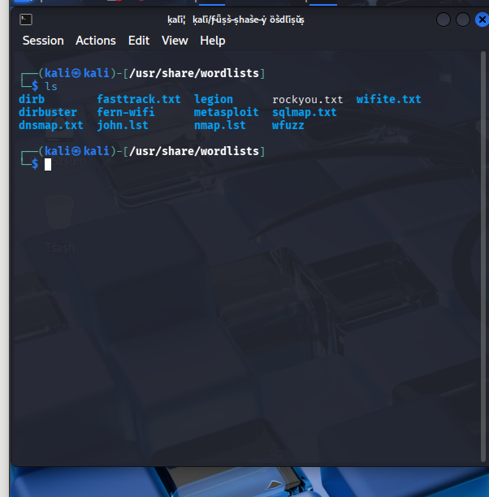

Use fcrackzip para obtener la contraseña y luego acceso al archivo comprimido.

fcrackzip lagrimas.zip -u -D -p /usr/share/wordlists/rockyou.txt

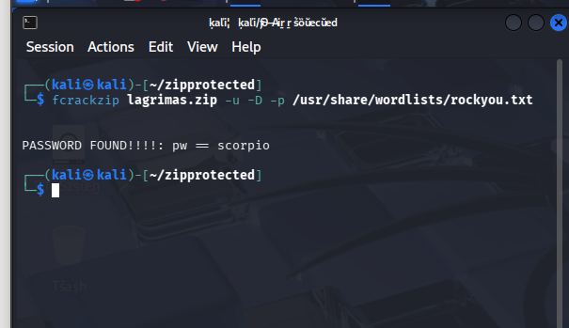
Se utilizó la herramienta fcrackzip para obtener la contraseña del archivo comprimido
Se logró recuperar la contraseña del archivo y acceder a su contenido en texto claro

PDF: Un documento PDF (reporte_protected.pdf) protegido por una contraseña débil.
pdf2john reporte_protected.pdf > passpdf
john passpdf --wordlist=/usr/share/wordlists/rockyou.txt
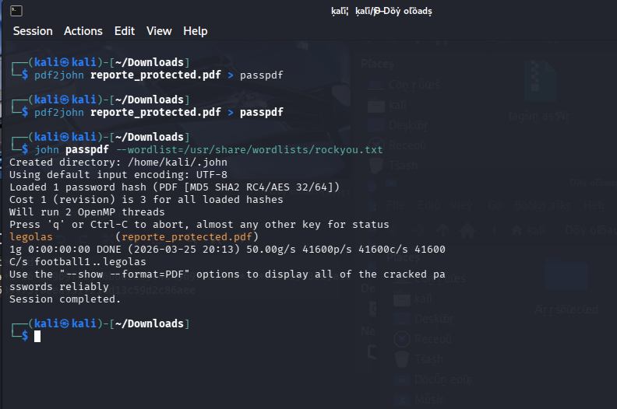
Se utilizó pdf2john para extraer el hash del archivo y posteriormente john para descifrar la contraseña
Se logró recuperar la contraseña del documento PDF, permitiendo el acceso a su contenido protegido.

- Contenido oculto en archivos (esteganografía)
Use herramientas que le permitan obtener información oculta dentro de otros archivos.
Obtén el mensaje oculto en la imagen.
stegcracker imagen.jpg /usr/share/wordlist/rockyou.txt
steghide extract -sf imagen.jpg
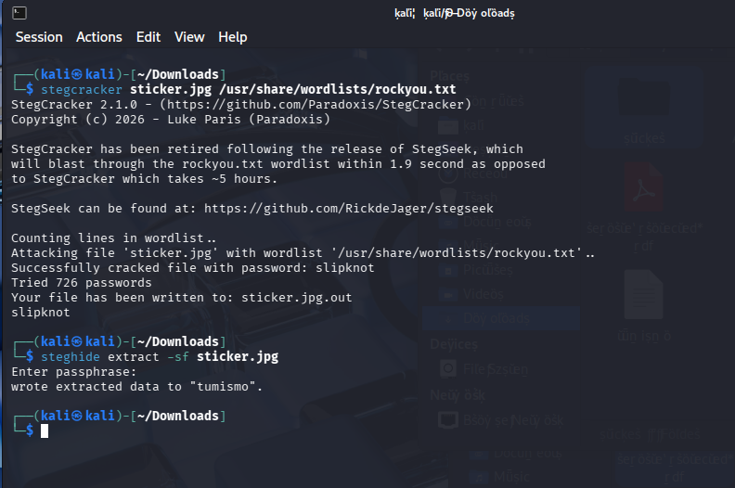

Ahora obtén el contenido del siguiente archivo y responde algunas preguntas.
Descarga desde:
- ¿Qué extensión o tipo de archivo tiene realmente el archivo?
JPEG Image
- file archivo.extension
- binwalk archivo.extension

Se analizó el archivo utilizando la herramienta file, identificando que corresponde a una imagen JPEG válida. Posteriormente, se utilizó binwalk, el cual no detectó datos incrustados visibles. Sin embargo, dado que estas herramientas no identifican técnicas de esteganografía, se procedió a utilizar herramientas especializadas como stegcracker y steghide para la extracción de información oculta.

Se utilizó la herramienta stegcracker junto con la wordlist rockyou.txt para realizar un ataque de fuerza bruta sobre la imagen, logrando identificar la contraseña "slipknot". Posteriormente, mediante la herramienta steghide, se extrajo exitosamente el contenido oculto dentro de la imagen, generando el archivo "tumismo". Esto confirma el uso de técnicas de esteganografía para ocultar información sensible.

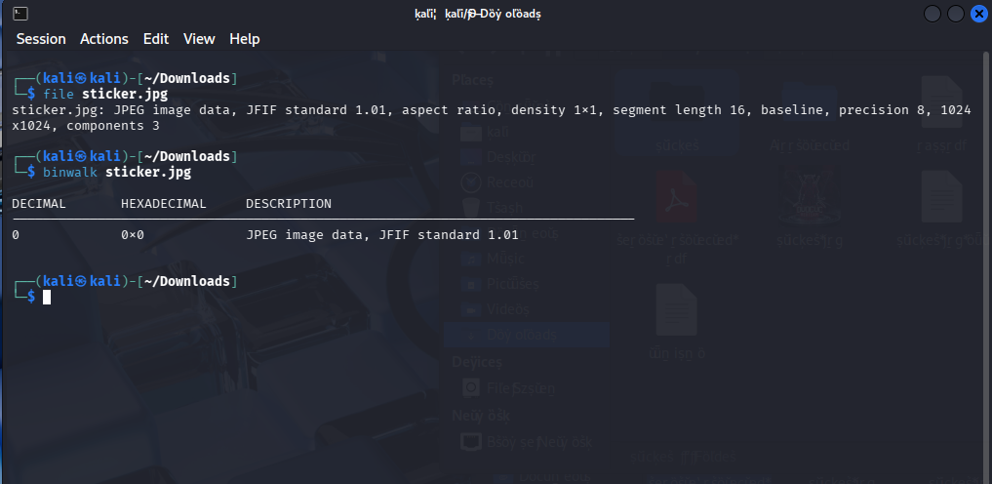

- ¿Dónde fue creado el archivo, en qué plataforma?

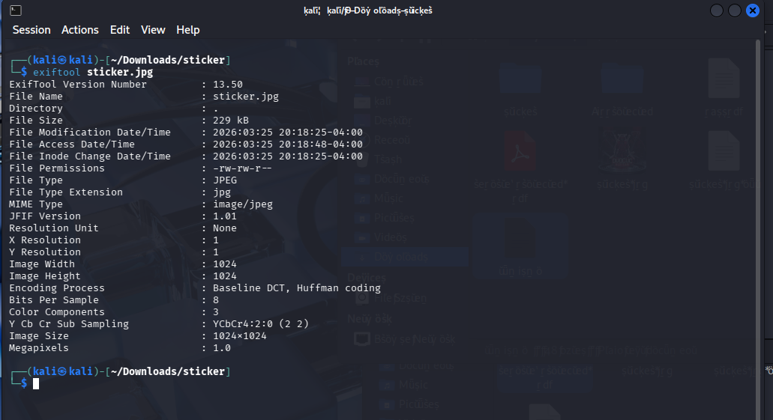
Al analizar los metadatos del archivo mediante exiftool, no se encontraron campos como "Make", "Model" o información de geolocalización. Esto indica que el archivo no contiene metadatos relevantes sobre su origen, lo que puede deberse a que fue modificado, exportado o limpiado intencionalmente para ocultar su procedencia.

- Ahora obtén el mensaje oculto.
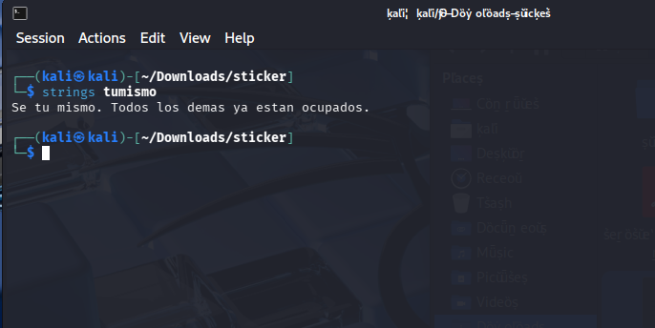
strings tumismo

Tras extraer el archivo oculto mediante esteganografía, se utilizó la herramienta strings para analizar su contenido, logrando identificar el siguiente mensaje: “Se tu mismo. Todos los demas ya estan ocupados.”. Esto confirma la presencia de información oculta dentro de la imagen analizada.

- Metadatos de imagen
Use herramientas que le permitan obtener metadata de una imagen. Debe obtener la información solicitada abajo.
- Indique la fecha cuando fue sacada la fotografía
- Indique con qué dispositivo de sacó la foto
- Indique el lugar donde fue sacada la foto
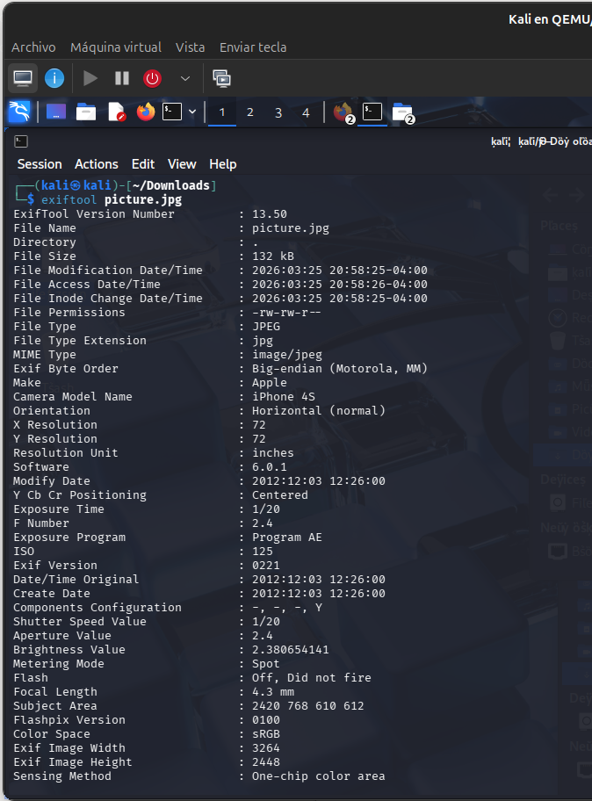

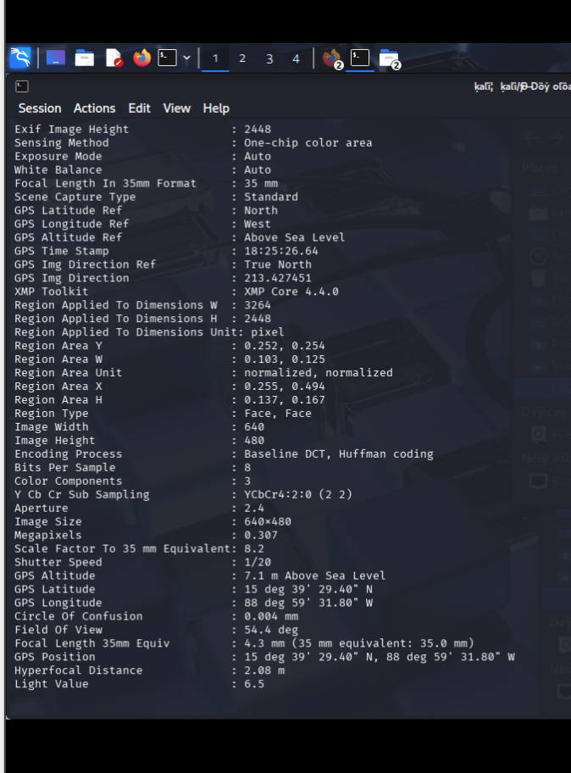

Mediante el análisis de metadatos con la herramienta exiftool, se determinó que la fotografía fue tomada el 03 de diciembre de 2012 a las 12:26:00, utilizando un dispositivo Apple iPhone 4S. Además, se identificaron coordenadas GPS (15°39'29.40" N, 88°59'31.80" W), las cuales corresponden a Copán, Honduras.

